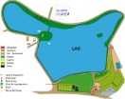 CAMPING DU LAC DE PARISOT, 82160 PARISOT, TEL : 06 17 39 98 26

RESERVIERUNGSFORMULAR (bitte aufbewahren)
Name,Vorname  (Verantwortlicher) | Adresse
Postleitzahl, Ort | e-mail
Telefon | Handy

Tier ( Impfzeugnis vorweisen) ja nein
Mitreisende (einschliesslich des Verantwortlichen) :

Name |  | Vorname | Geburtsdatum

Fahrzeug (Marke, Model, Farbe)…………………………………………………………………………….…
Kennzeichen …………………………………………………………………………………………..……….

Urlaub : | Ankunftsdatum : | Abreisedatum :
Gewünschte Reservierung: | Mobilheim 1/2 Pers | Mobilheim 3/4Pers | Mobilheim 5/6Pers

The accommodation capacity of the locations must be strictly respected

Aufenthaltspreis | Anzahlung 30% (inclusive 10€ Verwaltungskosten) | 15 Tage vor Ankunft zu zahlen
(+ Kurtaxe ab 18 Jahren aufwärts :0.20 € pro Nacht pro Erwachsener)
(+ Beitrag zur Müllbeseitigungssteuer : 0.20€ pro Nacht pro Person)

Bitte überweisen Sie die 30 % Anzahlung auf folgendes Konto :
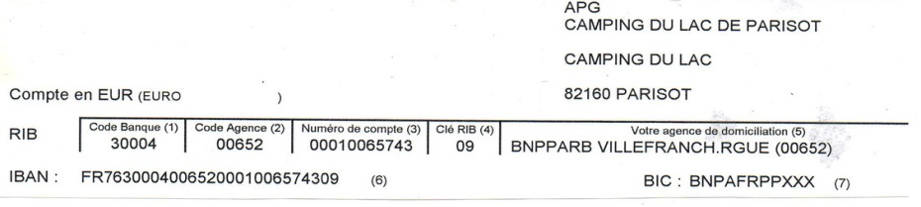

ICH AKZEPTIERE DIE GENERELLEN VERKAUFSBEDINGUNGEN

Ort……………………………………………………Datum……………..…………………………………
Unterschrift des Verantwortlichen :

